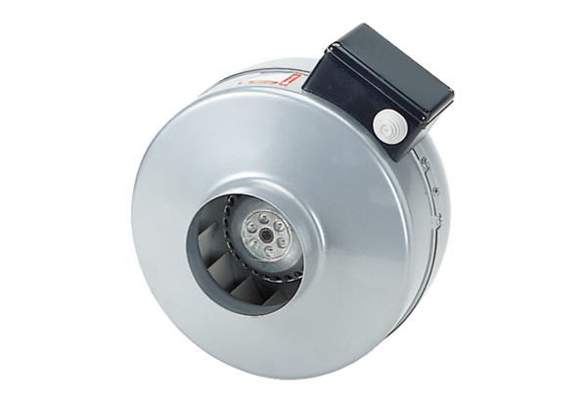Radial-Rohrventilator ERR 10/1 NVerpackungseinheit: 1 StückSortiment: E
Artikelnummer: 0080.0865Hersteller: MAICO

